Муниципальное бюджетное общеобразовательное учреждение
«Средняя общеобразовательная школа №1» г. Калтан

Методы геометрических преобразований.

Выполнила: Терентьева Татьяна Николаевна,
учитель математики МБОУ «СОШ №1»

2013
Введение.
С включением в школьную программу геометрических преобразований, векторов и понятия о координатном методе изменились способы решения геометрических задач. Ранее основным средством решения задач являлись признаки конгруэнтности и признаки подобия треугольников. Например; для доказательства конгруэнтности отрезков АВ и СD отыскивали (или строили) два треугольника, сторонами которых являлись соответственно отрезки АВ и CD. Используя признаки конгруэнтности треугольников, доказывали конгруэнтность рассматриваемых треугольников, из чего следовала конгруэнтность их элементов, в частности отрезков АВ и СD.
Cовременная методика доказательства конгруэнтности фигур использует свойства геометрических преобразований. Например, для доказательства конгруэнтности отрезков AB и СD находят перемещение, при котором отрезок АВ переходит в отрезок CD. Для доказательства параллельности прямых (или отрезков) ранее использовались признаки параллельности прямых. Теперь же для этого используются векторы.
Некоторые геометрические задачи можно решать несколькими способами. Но в разных случаях решения будут разные по понятности и сложности. Геометрические преобразования значительно упрощают целый ряд геометрических задач на доказательство, вычисление и построение.
В своей работе я привожу решения задач на построение с использованием метода симметрии, метода параллельного переноса, метода поворота и метода подобия.

Метод симметрии.
Может случиться, что фигура, которую требуется построить, имеет точки, симметричные относительно некоторой прямой или точки. В таком случае целесообразно выполнить преобразование симметрии относительно этой прямой или точки.
Проиллюстрируем метод симметрии на следующих примерах.
Пример 1. Дан угол АВС и точка О внутри него. Провести через точку О прямую, отрезок которой заключенный между сторонами угла, делился в точке О пополам.
Решение.
Анализ. Предположим, что задача решена и MN-искомая прямая (рис.).
Примем точку О за центр симметрии. Тогда точки М и N симметричны относительно точки О. Пусть прямая А′В′ симметрична АВ относительно точки О. Так как точка М симметрична точке N, лежащей на прямой АВ, то прямая А′В′ должна пройти через точку М. Таким
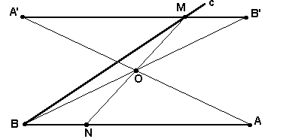
образом, точка М должна быть точкой пересечения прямых ВС и А′В′.
Построение.
1. Строим прямую А′В′, симметричную прямой АВ относительно центра О (для этого находим точку А′, симметричную точке А, и В′, симметричную В относительно точки О).
2. Находим точку пересечения М прямых ВС и А′В′ и соединяем её с точкой О. Получим искомую прямую MN.
Доказательство вытекает из анализа и построения , поэтому его опустим.
Исследование.
Из анализа и построения можно сделать вывод о том, что задача всегда имеет только одно решение.

Пример 2. Даны три прямые a, b и c. Построить отрезок АВ, перпендикулярный прямой c, с серединой на этой прямой и концами на прямых а и b.
Решение.
Анализ. Допустим, что задача решена. Тогда концы искомого отрезка АВ симметричны относительно прямой с (рис.). Поэтому, если подвергнуть преобразованию симметрии прямую а относительно прямой с, то она перейдет в прямую а′, проходящую через точку В. Таким образом, точка В получается в пересечении прямой b и прямой а′.
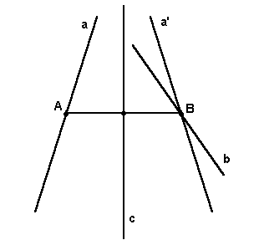
Построение.
1. Возьмем любые три прямые а, b, c.
2. Построим образ а′ прямой а относительно прямой с.
3. Прямые а′ и b пересекаются в точке В.
4. Проводим через точку В прямую, перпендикулярную прямой с. Она пересечет прямую а в точке А. Отрезок АВ - искомый.
Доказательство следует из анализа и построения.
Исследование. Задача всегда имеет единственное решение.

Метод параллельного переноса.
Метод параллельного переноса состоит в том, что отдельные части искомой фигуры переносятся параллельно с целью получения новой фигуры, допускающей известное построение. Уяснить этот метод поможет следующий пример.
Пример 3. Построить трапецию по основаниям и диагоналям.
Решение.
Анализ. Допустим задача решена и трапеция ABCD построена(рис.).
Перенесем диагональ BD параллельно так, чтобы её вершина В совпадала с вершиной С. Теперь у треугольника АСD₁ известны все стороны: две из них равны диагоналям трапеции, а
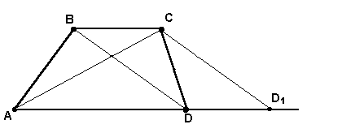
третья- сумме оснований. Отсюда получается следующее построение.
Построение.
1. По данным задачи строим сначала треугольник ACD₁.
2. Строим точку D (AD- известное основание трапеции).
3. Через точку С проводим прямую, параллельную СD₁. Они пересекутся в точке В.
Трапеция АВСD имеет заданные основания и диагонали.
Доказательство следует из анализа и построения.
Исследование. Задача будет иметь решение только в том случае, когда будет построен треугольник АСD₁. А ΔАСD₁ можно построить ,если
⏐d₁-d₂⏐<a+b<d₁+d₂ (1), где a, b- основания трапеции , d₁ и d₂ - диагонали трапеции. Причем, AD₁ =a+b, AC=d₁ , CD₁=d₂. Условие (1) вытекает из неравенства треугольников.

Метод поворота.
Метод поворота при в решении задач на построения состоит в том, что отдельные элементы фигуры поворачиваются с целью получения новой фигуры, построение которой известно. Приведем пример, иллюстрирующий применение этого метода.
Пример 4: Даны три параллельные прямые a, b и с. Построить равносторонний треугольник АВС, вершины А, В, С которого лежат на данных прямых.
Решение.
Анализ. Предположим, что задача решена и ΔАВС - искомый (рис.1).
Так как АВ=АС и ∠ВАС=60⁰, то точка В переходит в точку С при повороте вокруг точки А на угол 60⁰ или на угол -60⁰ (ибо ∠ВАС=+60⁰ или -60⁰). Пусть, например, точка В переходит в точку С при повороте вокруг точки А на угол +60⁰. Точка В лежит на прямой b. Поэтому точка С, получающаяся из нее поворотом вокруг точки А на угол +60⁰ должна лежать на прямой b′, получающейся из прямой b поворотом вокруг точки А на угол +60⁰. Кроме того, точка С лежит, по условию, на прямой с. Поэтому точка С есть точка пересечения прямых b′ и с.
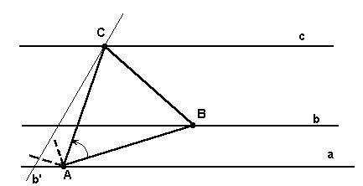
Рис. 1
Аналогично, если точка В переходит в точку С при повороте на угол -60⁰ вокруг точки А (рис.2), то С есть точка пересечения прямой с и прямой b′, получающейся из прямой b поворотом вокруг точки А на угол -60⁰.
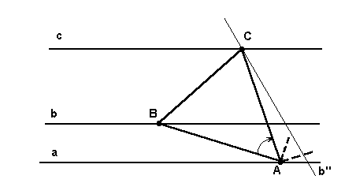
Рис.2

Построение.
1) Выберем точку А на прямой а произвольно.
2) Построим прямую b′, получающуюся из прямой b поворотом вокруг точки А на угол +60⁰ (рис. 1).
3) В пересечении прямых b′ и с получаем точку С.
4) Третья вершина искомого треугольника АВС получается из точки С поворотом вокруг точки А на угол -60⁰.
Другое построение мы получим, заменяя поворот вокруг точки А на угол +60⁰ поворотом вокруг той же точки на угол -60⁰ (рис.2).
Доказательство. При повороте вокруг точки А на угол -60⁰ прямая b′ переходит в прямую b (рис.1). Следовательно, точка С прямой b′ переходит при этом же повороте в точку, лежащую на прямой b. Иначе говоря, точка В лежит на прямой b. Далее по определению поворота , мы имеем: ∠ВАС=60⁰, АС=АВ. Поэтому ΔАВС - равнобедренный с углом 60⁰ при вершине; следовательно, он -равносторонний. Точно так же доказывается, что равносторонним является и изображенный на рис.2 треугольник.
Исследование. Прямая b′ (рис.1) не параллельна прямой b , т.к. угол между прямыми b и b′ равен 60⁰ по свойству поворота. Поэтому прямая b′ пересечет прямую с, параллельную прямой b, в некоторой точке С. Следовательно, ΔАВС всегда существует. Также всегда существует и изображенный на рисунке 132 треугольник. Поэтому при выбранной точке А задача всегда имеет два решения.(Точка А может быть выбрана на прямой а произвольно).

Метод гомотетии или подобия.
Методом гомотетии как правило решаются задачи, в которых необходимо построить фигуру, в которой заданы величины углов, отношения отрезков и по крайней мере один линейный элемент.
Метод подобия в решении задач на построение состоит в следующем.
Некоторые задачи при отбрасывании в них одного из условий (линейного элемента) становятся неопределенными, допускают бесчисленное множество решений. Но эти решения дают фигуры, подобные искомой. В этом случае, построив одну из таких фигур, преобразованием подобия (гомотетии) получают искомую.
Рассмотрим этот метод на примере.
Пример 5: Дан угол АВС и точка М внутри этого угла. Построить окружность S, касающуюся сторон угла и проходящую через точку М.
Решение.
Анализ. Предположим, что задача решена и S- искомая окружность (рис.). Произведём гомотетию с центром в точке В и каким-либо коэффициентом гомотетии k. При этом окружность S перейдет в окружность R, также вписанную в угол АВС, но уже, вообще говоря, не проходящую через точку М; если зафиксировать где-либо на биссектрисе угла АВС центр Q окружности R, то мы сможем её построить. Окружность S пока указана быть не может (ибо мы не знаем коэффициента k гомотетии, переводящего окружность S в окружность R); мы знаем только, что окружность S проходит через точку М. Рассматриваемая гомотетия переводит точку М окружности S в точку N окружности R, лежащую на прямой ВМ; эту точку можно найти (как точку пересечения прямой ВМ с окружностью R). Далее, радиус ОМ окружности S гомотетичен радиусу QN окружности R; следовательно, ОМ ⎜⎜QN(по свойству гомотетии). Поэтому центр О искомой окружности S можно найти как точку пересечения биссектрисы BQ угла АВС и прямой МО, параллельной NQ.
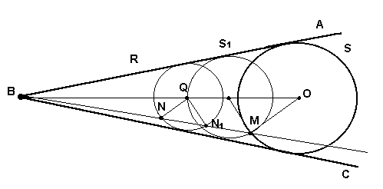
Построение.
1) Строим произвольную окружность R, вписанную в угол АВС; центр этой окружности обозначим через Q.
2) Пусть N - точка пересечения окружности R и прямой ВМ.
3) Точка О - точка пересечения биссектрисы угла АВС и прямой МО, параллельной прямой NQ.
4) Окружность S с центром О и радиусом ОМ и будет искомой.
Доказательство. Гомотетия с центром В и коэффициентом $\frac{\text{BM}}{\text{BN}}$ переводит окружность R окружность S, проходящую через точку М и, так же как и окружность R, вписанную в угол АВС, т.е. в искомую окружность. Радиусу NQ окружности R гомотетичен радиус МО окружности S; поэтому МО⎜⎜NQ и центр S - это есть точка пересечения прямой МО⎜⎜NQ и биссектрисы угла АВС. (Центр О окружности S принадлежит биссектрисе угла АВС, т.к. окружность S касается сторон угла).
Исследование. Прямая МВ пересекает окружность R в двух точках N и N₁. Используя в нашем построении одну или другую из этих точек, мы получим две окружности S и S₁, удовлетворяющих условию задачи. (Окружность S₁ на рис. ). Таким образом, задача имеет два решения.

